Тема: Н.М. Рубцов. Слово о поэте. Человек и природа в поэзии Рубцова.
Стихотворения «Звезда полей», «Тихая моя родина».
Ход урока:
- Организационный момент.
- Изучение нового материала.
- Знакомство с творчеством писателя.
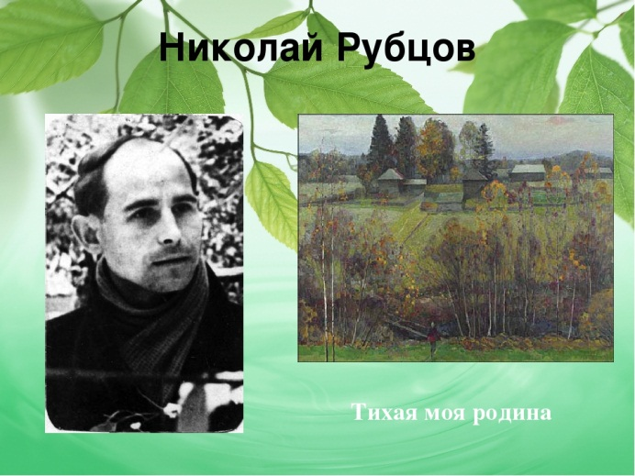
Николай Михайлович Рубцов родился 3 января 1936 года в поселке Емецк Архангельской области. В 1940 г. всей семьей переезжают в Вологду, где Рубцовых и застала война. Мать – Александра Михайловна, отец – Михаил Андриянович. Детей было 7 человек. Николай был пятым ребенком в семье. Отец ушел на фронт в 1941 году. Мать поэта умерла в самом начале войны, в 1942 году. Детей раздали в разные детские дома. Коля попал в детский дом села Никольского Тотемского района Вологодской области в 1943 году. Детство и юность прошли в детском доме села Никольского на Вологодчине, которое и стало настоящей родиной. В Никольском Николай Рубцов закончил семилетку. В 1950 году поступил в лесотехнический техникум г.Тотьмы. Учеба в техникуме длилась по 1952 год. По воспоминаниям товарищей он был хрупким мальчиком «с черными глазами и располагающей к себе улыбкой», он хорошо играл на гитаре и гармошке, успешно учился, выделялся какой – то особой доверчивостью. Мальчишкой, не видевшим моря, бредил им. С 1952 – 1953 г.г. он работал на Белом море кочегаром в архангельском траловом флоте. Николай Рубцов призван в армию в 1955 году. Служил на Северном флоте до 1959 г. Служба давалась ему легко, и уже через год он стал отличником боевой и политической подготовки. Его стихи появляются в армейской печати. В 1962 году Н.М.Рубцов приехал в Москву и поступил в Литературный институт имени М.Горького. Закончил учебу в 1969 году. Первый сборник стихотворений «Лирика вышел в 1965 году. Позже были изданы сборники «Звезда полей» (1967), «Душа хранит» (1969), «Зеленые цветы» (1971). Творческий век Н.М.Рубцова оказался очень коротким. Смерть настигла его 19 января 1971 года в Вологде. Он словно торопился жить, зная, что отмерено ему судьбою немного. Выросший сиротою, он знал одну единственную мать – Россию и ей посвятил свои лучшие стихотворения. На стихи Н.М. Рубцова написано разными композиторами более 120 песен.
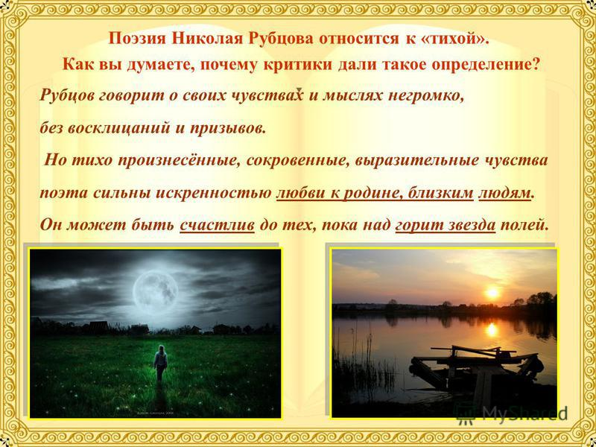
- 1962 год. Жаркий летний день. В редакцию журнала «Знамя» зашёл молодой человек. Лицо его было худое, на нём выделялся большой лоб и глубоко запавшие глаза. Обут он в дешёвые сандалии. С первого взгляда видно, что жизнь помотала его изрядно и что, конечно же, он держит в руках смятый рулончик стихов.
- Здравствуйте! – сказал он со стеснительным достоинством. – Я стихи хочу вам показать.
Поэт Станислав Куняев взял стихи и начал читать:
Я запомнил, как диво,
Тот лесной хуторок,
Задремавший счастливо
Меж звериных дорог…
Словно бы струя свежего воздуха и живой воды ворвалась в душный редакционный кабинет…
С каждой избою и тучей,
С громом, готовым упасть,
Чувствую самую жгучую,
Самую смертную связь.

Я оторвал от рукописи лицо и наши взгляды встретились. Его глубоко запавшие глаза смотрели на меня пытливо и настороженно.
- Как вас зовут?
- Николай Михайлович Рубцов.
Сегодня нам предстоит встреча с этим замечательным человеком.
Откройте тетради, запишите дату и тему урока: Н.М. Рубцов. Слово о поэте. Человек и природа в поэзии Рубцова. Стихотворение «Звезда полей».
2) Подготовка к восприятию стихотворения.
- Родина… произнесите про себя это слово. Какие картины встают перед вашими глазами.
Задание №1: составьте кластер со словом «Родина» (ответ в тетрадь).
Задание №2: продолжите предложение.
Моя родина – это …(запишите в тетрадь).
3) Прочитайте стихотворение Н.М. Рубцов «Звезда полей».
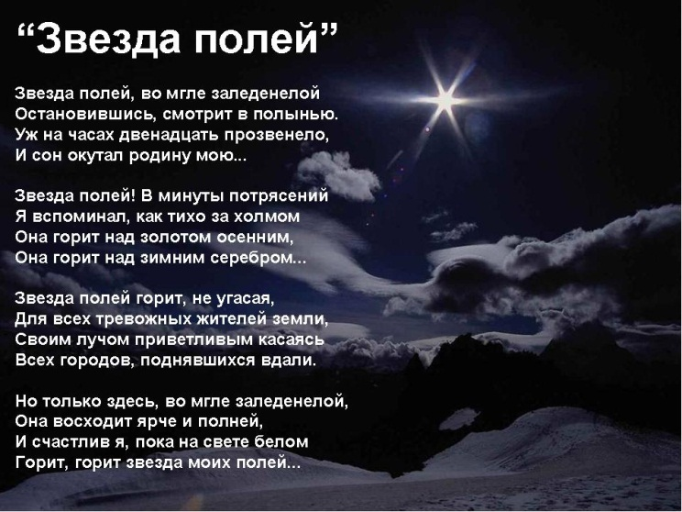
4) Обсуждение стихотворения.
Анализ восприятия.
- О чем это стихотворение? (о любви к Родине).
Творческая мастерская.
Задание №3: подобрать цитаты к теме «Образы Родины, страны, Вселенной в стихотворении Н. М. Рубцова „Звезда полей“».
«Образы Родины, страны, Вселенной в стихотворении Н. М. Рубцова „Звезда полей“»
Ключевые образы | Цитаты
Родина
Страна
Вселенная

- Какие картины вы увидели, слушая стихотворение? (яркая звезда, полынья, мгла заледенелая, осенний холм, зимний холм, шумный город, жители города, зимний простор.)
- Какие чувства вы переживали, представляя эти картины? (чувство грусти, радости, безмятежности.)
- А какие чувства испытывает лирический герой, думая о Родине? (восхищённая нежность и взволнованная радость, тихая грусть и лёгкое волнение, нежная любовь.)
- С помощью каких средств выразительности автор даёт нам почувствовать смену настроения? (с помощью эпитетов, метафор, олицетворений, сравнений.)
Анализ средств выразительности.
- Некоторые произведения часто хочется перечитать ещё раз. Это стихотворение такое же. Почему возникает желание всмотреться в него? (Чтобы ещё раз пережить эти состояния, чтобы понять, как, какими средствами поэт рисует картины и вызывает у читателя чувства.
Сейчас мы попробуем найти средства выразительности в этом стихотворении.
Эпитеты в стихотворении - во мгле заледенелой, над золотом осенним, над зимним серебром, лучом приветливым, для всех тревожных жителей;
метафора- сон окутал родину, звезда горит, звезда не угасает, звезда горит тихо.
- Назовите инверсию, которую создаёт поэт и антитезу (в минуты потрясений я вспоминал; как тихо за холмом она горит; но только здесь, во мгле заледенелой, она восходит ярче и полней; и счастлив я, пока на свете белом горит, горит звезда моих полей); антитеза: осеннее золото – мгла заледенелая; сон – потрясения.
- В чём же смысл названия стихотворения? (Звезда – символ Родины, её красоты, неповторимости и значимости для каждого человека.)
- А почему не просто звезда, а звезда полей? (Именно образы родных полей, холмов, зимней полыньи, спящего леса представляют родину Н. Рубцова. Именно эти места становятся центром вселенной для него. Именно здесь он может жить в гармонии с собой, с окружающими.)
5) Прочитайте стихотворение «Тихая моя родина».
Родина поэта начинается с реки. Это естественно: река – главное в жизни деревенских мальчишек.
Автор употребляет эпитет тихая, в обращении к своей родине. Слово встречается в тексте 5 раз (тихая, тихо, тихо, тихо, тихая). Почему оно необходимо поэту?
- В деревне тихо. Людей мало. Кругом тишина.
- В минуты, когда тихо, когда кругом тишина, автор задумывается о своей родине, о себе.
- Родина поэта начинается с реки. Это естественно: река – главное в жизни деревенских мальчишек.

- Закрепление.
Тест по стихотворению Н М. Рубцова “Звезда полей”.
А1. Какой художественный образ связан в сознании лирического героя с родиной?
1) земля; 3) звезда полей;
2) белый свет; 4) солнечный луч.
А2. Ведущей в стихотворении является тема:
1) узничества; 3) родины;
2) одиночества; 4) свободы.
А3. Как называется художественно-выразительное средство, которое используется в следующих словосочетаниях: “во мгле заледенелой”, “лучом приветливым”, “над зимним серебром”?
1) эпитет; 3) олицетворение;
2) метафора; 4) сравнение.
А4. Лирический герой стихотворения:
1) страдает от одиночества;
2) счастлив, пока горит “звезда полей”;
3) никогда не вспоминает о “звезде полей”;
4) боится изменений в судьбе.
В1. Выпишите словосочетание из второй строфы, которое является для поэта символом родины.
В2. Укажите художественно-выразительное средство, которое используется в сочетаниях: “звезда полей”, “горит звезда”, “восходит ярче”.
В3. Определите стихотворный размер, которым написано стихотворение.
С1. Какое чувство охватывает лирического героя стихотворения Н. Рубцова, когда он вспоминает родину?

